1、新消息提醒逻辑

离线消息从特点上看也属于新消息，所以新消息提醒功能应该包含离线消息。此外在收到新消息时应该在对应的消息界面显示出红点提示，并且底部导航栏应该显示所有未读消息的总和。设计新消息提醒需要明确一些设计概念。什么是新消息以及如何标记新消息。

什么是新消息：如下图所示

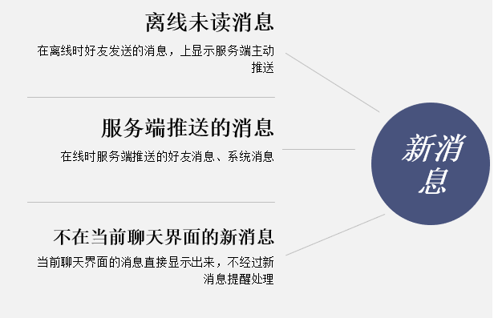

离线未读消息都可以看做未读消息，此外服务端主动推送过来的消息都可以作为新消息，还有就是如果当前正在聊天，当前聊天所显示的消息不经过新消息处理，直接显示出来。明确这三个基本要求过后，接下来就是如何标记新消息。有如下三种办法：

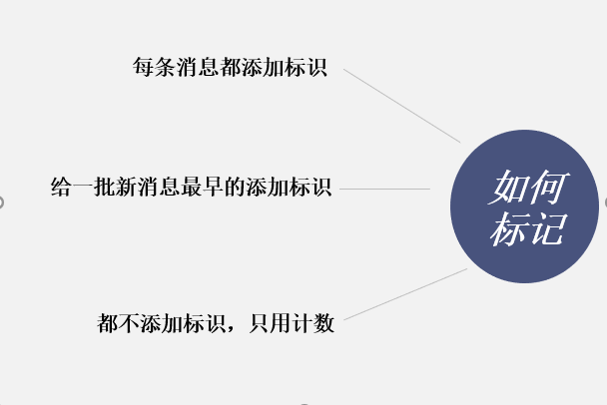

办法有三种，第一种是给每一条消息添加新消息标记，可以是一个标记字段，一个属性。这个属性不是储存在数据库的原始属性，而是根据用户在线状态动态变化的属性，类似于派生属性。每条消息都添加标识是最直观，最容易想到的方法，但是此方法优缺点，就是添加标记和后期删除标记需要耗费大量操作，可能会影响性能。

第二种放方法是给属于同一个用户的新消息最早的那条添加表示，往后的推理可得都是新消息。此方法减少了标记操作，但是需要计数操作，并且需要储存最早的那一条消息，动态维护最早的那一条消息。

第三种方法则只采用计数的方法，不关心那条具体的消息属于新消息。是第二种方法的优化。计数只关心新消息的数量，根据数量推算出第一条新消息的序号，能够实现快速定位。效果比较好，并且适合与底部导航栏的消息数量总和进行交互。

最终采用只计数的方法来标记新消息，进入聊天界面会根据数量定位第一条新消息的位置，自动滚动到合适位置。

2、界面

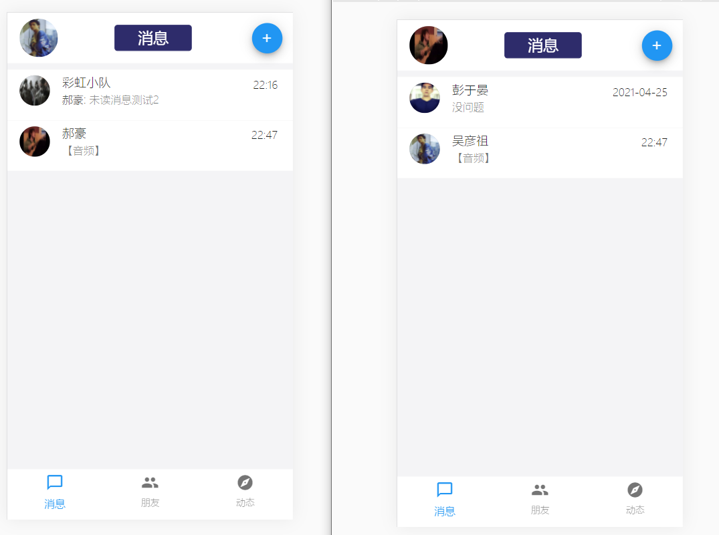

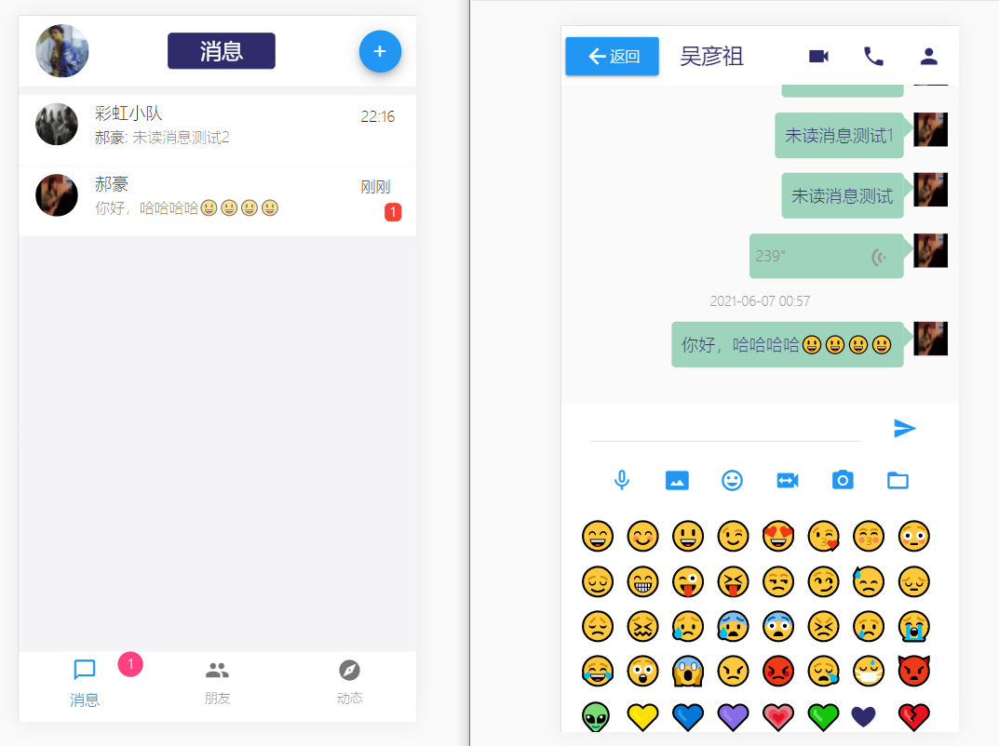

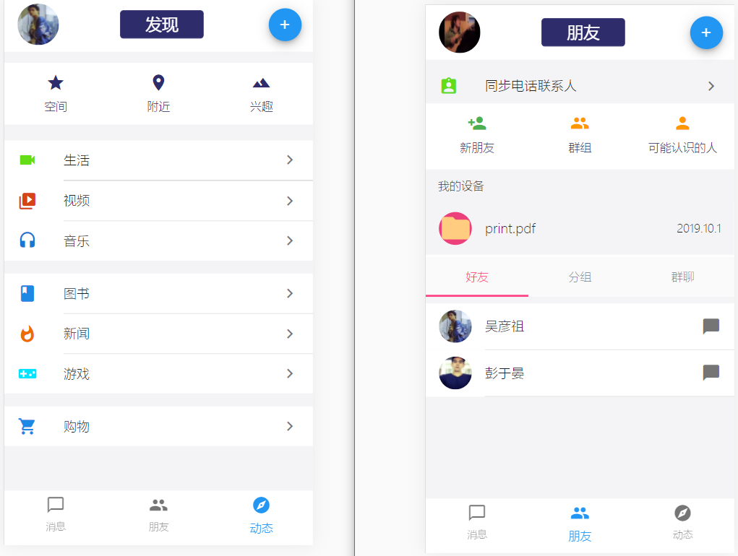

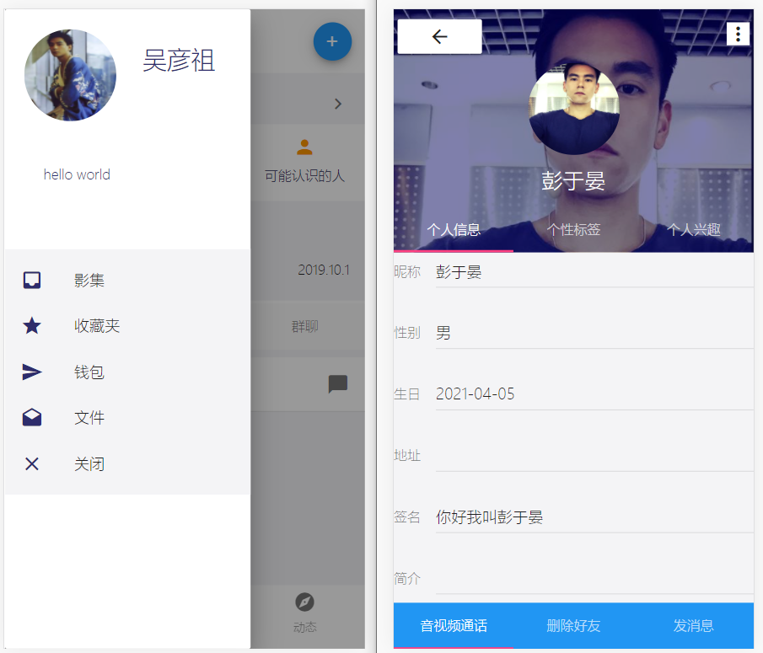

3、不足

（1）群聊系统中的管理员功能，禁言功能。还有通用的撤回功能，提示用户正在输入等功能。

（2）内存优化、

（3）头像缓存问题

（4）前端路由层级优化

（5）自定义封装组件

（6）数据流，二进制

（7）服务端整体结构，错误监控

（8）打包

（9）大文件上传

（10）视频聊天

（11）内嵌其他功能